Xvida rewolucja w ładowaniu indukcyjnym!
Technologia ładowania indukcyjnego zaczęła upowszechniać się wraz w wprowadzeniem jej w ostatnim czasie do flagowych modeli smartfonów.

Wiele osób podkreśla, że jest to jedna z bardziej praktycznych funkcji, która zawitała do urządzeń mobilnych. Praktyczna, ale nie pozbawiona wad. Obecnie ładowanie indukcyjne iPhone X z założonym etui trwa około 3.5h - 4h. Długo i to bardzo.
Niezaprzeczalnie ładowanie indukcyjne ma jeden wielki plus - jest niesamowicie wygodne. Odkładamy smartfona na dedykowaną ładowarkę i to wszystko. Rzeczywistość jednak nie wygląda tak różowo.
Poza wspomnianym wcześniej bardzo długim czasem ładowania dochodzi jeszcze problem z odpowiednim umieszczeniem telefonu w ładowarce. W większości produktów występujących obecnie na rynku musimy pamiętać, aby smartfon umieszczony był centralnie na samej ładowarce. Nawet mały wstrząs potrafi przerwać cały proces zasilania w energię.
Problemy te związane są z ograniczeniami aktualnie obowiązującego standardu Qi, który niestety z biegiem czasu wydaje się mocno przestarzały i nieefektywny. Producenci, aby wyjść na przeciw oczekiwaniom klientów proponują własne rozwiązania.

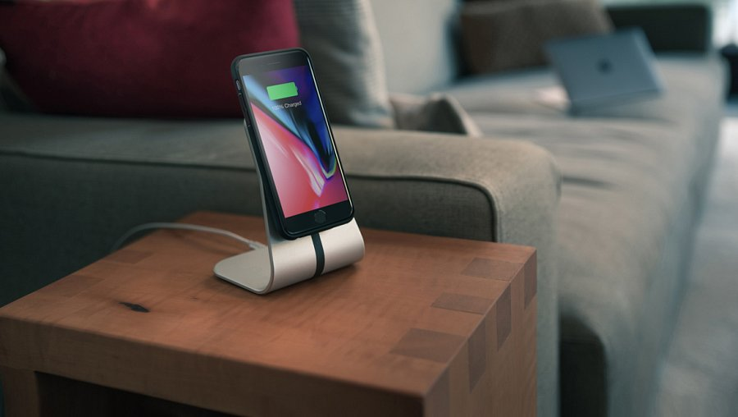
Innowacyjny system POWER2
Xvida poszła tym tropem wprowadzając na rynek rozwiązanie niwelujące wszystkie niedociągnięcia standardu Qi. Rewolucyjny system Xvida POWER 2 pozwala naładować smartfona od 0-100% w zaledwie 100 min. To nawet kilkukrotnie szybciej niż standardowe ładowarki indukcyjne!
Aby jednak było to możliwe, należy zaopatrzyć się w ładowarkę wspierającą technologię POWER2 oraz dedykowaną obudowę bądź adapter (jeżeli chcemy korzystać np. z własnego ulubionego etui).
Dostępne akcesoria
Na początek dostępna jest elegancka ładowarka biurkowa, która wykonana została w całości z anodyzowanego aluminium i jest dostępna w trzech wariantach kolorystycznych (srebrnym, czarnym oraz w kolorze różowego złota).
Wystarczy przyłożyć telefon w magnetycznej obudowie do uchwytu, aby rozpocząć ładowanie i cieszyć się swobodą, jakiej nie dają inne ładowarki bezprzewodowe. Specjalny magnes nakierowuje telefon tak, abyśmy za każdym razem mogli podpiąć go bez żadnego wysiłku – również po ciemku. Ergonomiczna konstrukcja podstawki zapewnia jednocześnie wygodne sterowanie ekranem dotykowym w trakcie ładowania.

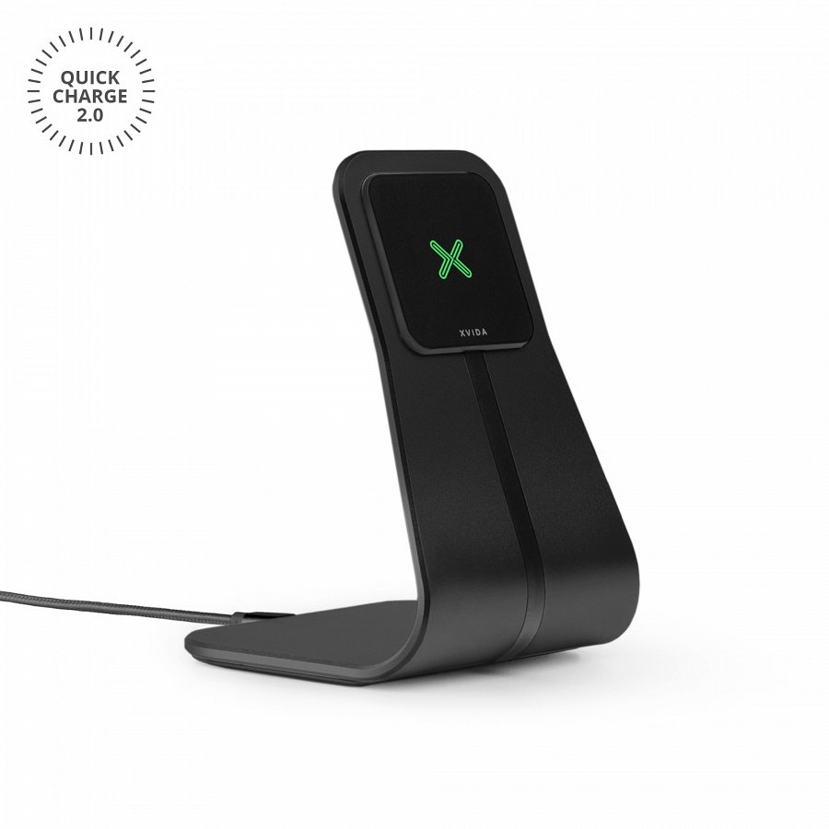
Dla Samsunga Galaxy S8 oraz S8+ przygotowana została odrębna podstawka wspierająca technologię QUICK CHARGE 2.0, która umożliwia naładowanie baterii 0-75% w 80min.
Aktualnie dostępne jest dedykowane etui dla iPhone 8, 8 Plus, iPhone X oraz Samsunga Galaxy S8 oraz S8+. Obudowa wykonana została z przyjemnego w dotyku materiału, znakomicie pełni funkcję ochronną a dyskretny magnes zapewnia bezproblemową współpracę ze stacjami XVIDA, oferując tym samym maksymalny komfort użytkowania.

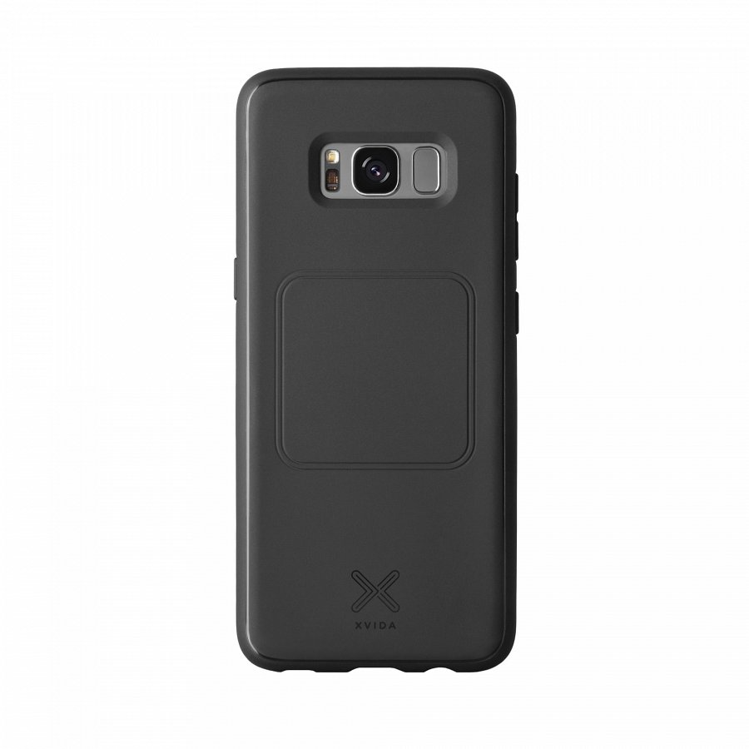
Z myślą o użytkownikach pozostałych smartfonów wspierających ładowanie indukcyjne producent przygotował natomiast specjalny adapter, który wystarczy przykleić do obudowy telefonu lub dowolnego etui. Rozwiązanie to pozwala również na mocowanie telefonu do tradycyjnych uchwytów samochodowych innych producentów wyposażonych w magnes.
I to w zasadzie wszystko, rozwiązanie proste, łatwe i szybkie. Docenią to z pewnością osoby, które cenią praktyczność i wygodę używania.
Warto dodać, iż w najbliższym czasie oferta ma zostać rozszerzona o ładowarkę samochodową oraz ścienną.
Produkty Xvida dostępne są już w polskich sklepach, cena ładowarki to koszt 419 zł, dedykowanego etui - 119 zł, natomiast adapter wyceniono na 59 zł.
https://www.youtube.com/watch?v=aMPwqQE_MU8

